COMPLEJO EDUCATIVO DISTRITO ITALIA CÓDIGO 11741

GUIA DE TRABAJO DE SEPTIMO GRADO SECCION C

MATERIA. ESTUDIOS SOCIALES

MAESTRA. GLINYSS LAZO

### **Semana 2**

### **Descubrimiento, la conquista y colonización de Centroamérica.**

### **Introducción**

### **Actividad 1:** Vamos a recordar

### **Indicaciones:**

### a. Para desarrollar esta actividad puedes hacer uso de tu cuaderno de apuntes y observar la imagen que se encuentra a la izquierda.

### b. Elabora una historia breve de los acontecimientos que recuerdes sobre el descubrimiento, la conquista y colonización de Centroamérica.

### c. Incorpora imágenes que describan tu historia.

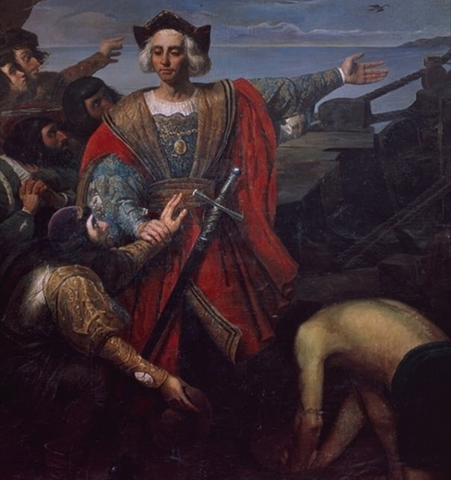

*Llegada de Cristóbal Colón a América*. [Bellas Artes]. Obtenido de Encyclopædia Britannica ImageQuest.

### 

### **Actividad 2:** Aprendiendo sobre la conquista de América

### **Indicaciones:**

### a. Lee atentamente el texto **«La conquista»**.

### b. Analiza la información y selecciona los elementos que consideres más importantes.

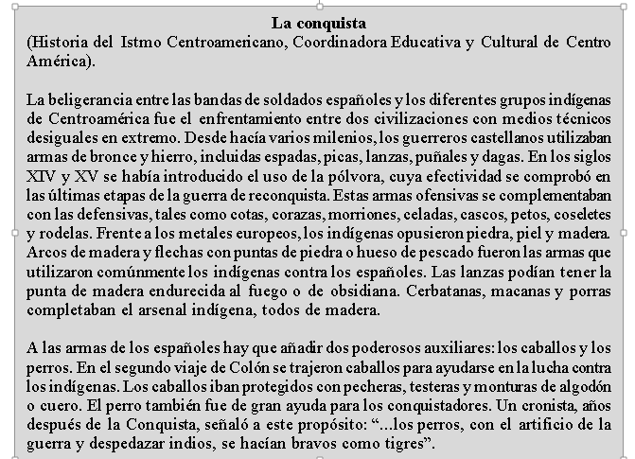

### **Actividad 3:** Mi crónica sobre la conquista de Centroamérica

### **Indicaciones:**

### a. Elabora una crónica periodística sobre los acontecimientos más relevantes de la conquista de Centroamérica.

### b. La crónica debe de tener máximo tres párrafos y dos como mínimo.

### c. Reúne a tu familia, lee la crónica en voz alta y solicita sus puntos de vista para mejorar tu tarea.

## 

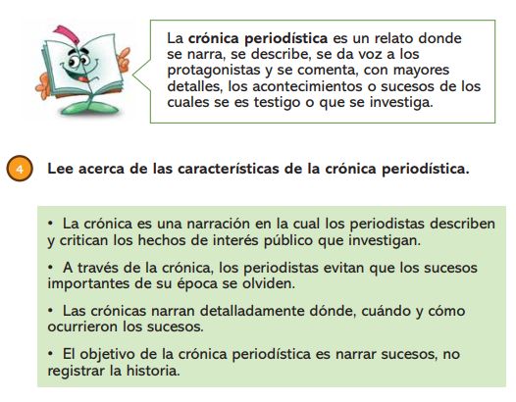

ACTIVIDAD 4

Selecciona cuatro imágenes que logren describir la conquista de los españoles hacia Centroamérica con su respectiva explicación.

Concluye, ¿cuáles fueron los factores que permitieron a los españoles conquistar a los pueblos indígenas?

**NOTAS**

El alumno tiene la opción de elaborar el trabajo en el cuaderno,en paginas de papel bond, o en documento de word.

El trabajo será enviado en la dirección proporcionada por la escuela, el correo deberá de contener en el asunto, nombre, grado, sección, número de lista, y nombre de la maestra.

Cualquier inconveniente que les surja para el desarrollo del trabajo pueden escribirme a mi correo electronico el cual es [glinysslazo@outlook.com](mailto:glinysslazo@outlook.com)

DE PREFERENCIA ENVIAR EL TRABAJO AL CORREO ANTERIOR